

I. Colorea.

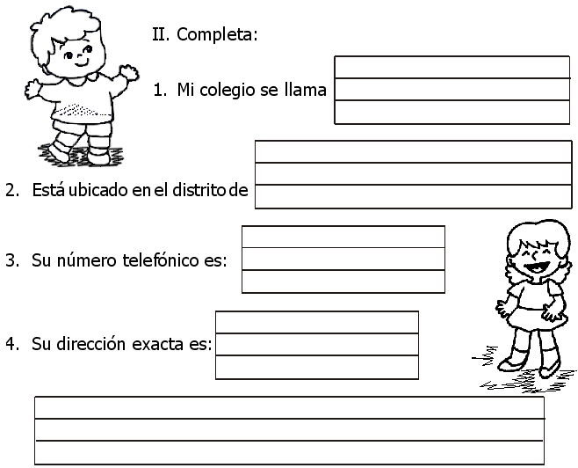

1. Une con una línea cada miembro del colegio y la función que realizan.

Coordinadora de • • Enseñan a los alumnos
primaria y velan por su seguridad.

alumnos • • Organiza y dirige el nivel
de primaria.

profesores • • Atiende a los padres de
familia y da informes

secretaria • • Mantiene aseado el
colegio.

personal de limpieza • • Estudian y cumplen con
sus tareas.

2. Escribe el nombre de las siguientes profesoras.

* Profesora de Computación

* Profesora de Inglés

* Profesora de Educación Física

* Escribe lo que se indica:

1. El director(a) del colegio se llama:

2. La coordinadora de mi sede se llama:

3. Mi profesora se llama:

4. La secretaria se llama:

5. El personal de limpieza se llama:

